Исторические субботы
08.09.2016
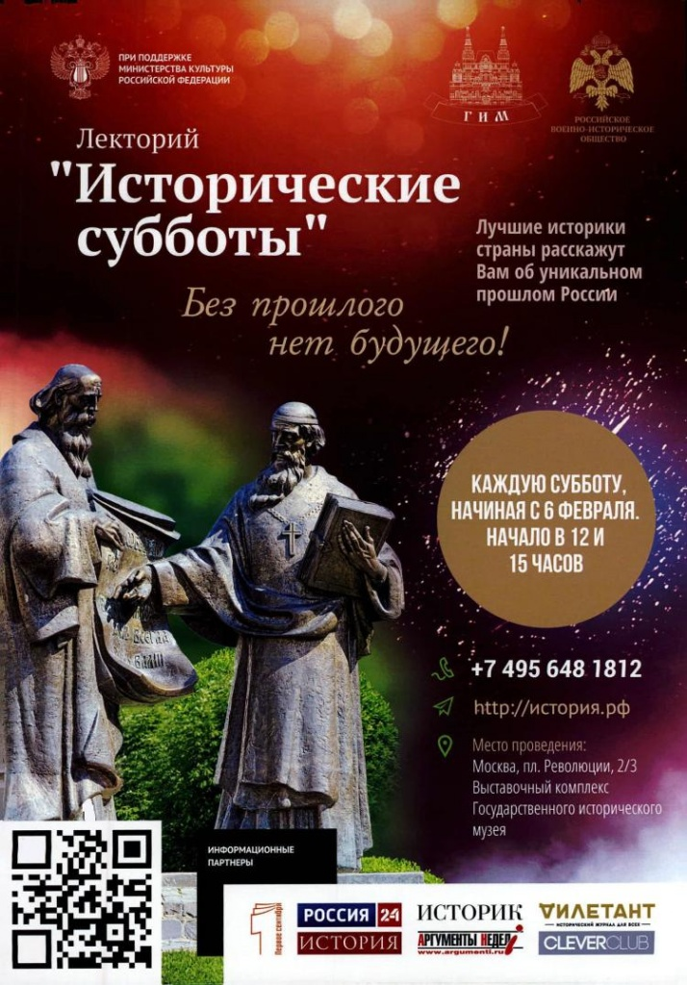

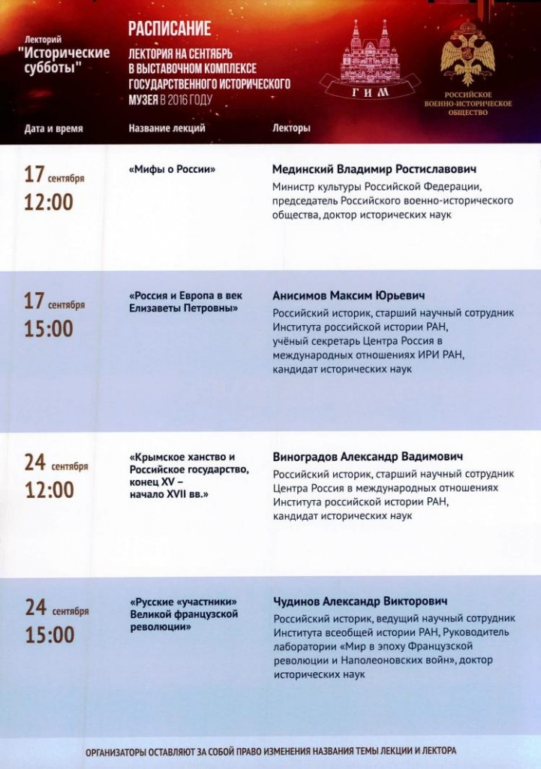

Адрес страницы: http://krasnoselsky.mos.ru/press-center/events/detail/3701799.html
Управа Красносельского района города Москвы

